Administracja DB — backup i restore
  - Dokumentacja wykonania kopii zapasowej oraz odtworzenia bazy danych PostgreSQL w pgAdmin 4.

Zakres ćwiczenia
- utworzenie kopii zapasowej bazy task_manager w formacie Custom;
- usunięcie tabeli comment i potwierdzenie jej braku;
- odtworzenie bazy z pliku kopii zapasowej;
- sprawdzenie, czy tabela comment oraz jej dane zostały przywrócone.

Środowisko
PostgreSQL 18, pgAdmin 4, baza danych: task_manager.

1. Utworzenie kopii zapasowej
W pgAdmin 4 wybrano bazę task_manager, a następnie polecenie Backup. Kopię zapisano w formacie Custom jako plik task_manager.backup. Format Custom umożliwia późniejsze odtworzenie pełnej struktury bazy i danych za pomocą pg_restore.
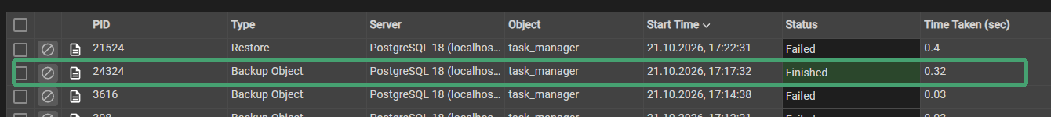
Rys. 1. Proces Backup Object zakończony statusem Finished.

Miejsce przechowywania kopii
Na potrzeby ćwiczenia plik zapisano lokalnie, jednak docelowo kopia powinna znajdować się na innym fizycznym dysku, serwerze NAS albo w bezpiecznej chmurze. Trzymanie kopii na tym samym dysku co baza nie chroni przed awarią dysku, kradzieżą komputera ani uszkodzeniem systemu. Oddzielna lokalizacja zwiększa szansę skutecznego odzyskania danych.

2. Usunięcie tabeli
Po wykonaniu kopii zapasowej usunięto tabelę comment. Była to kontrolowana operacja testowa wykonana wyłącznie po utworzeniu backupu.
DROP TABLE public.comment;
Następnie sprawdzono listę tabel w schemacie public:
SELECT current_database() AS database_name, table_name
FROM information_schema.tables
WHERE table_schema = 'public'
ORDER BY table_name;
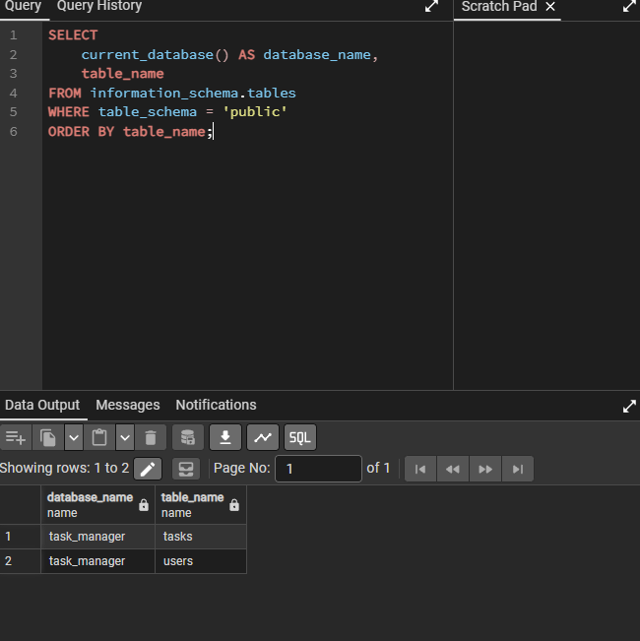
Rys. 2. W schemacie public widoczne są tylko tabele tasks i users — tabela comment nie istnieje.

3. Odtworzenie bazy
Dla bazy task_manager uruchomiono Restore i wskazano plik task_manager.backup. Włączono opcje Clean before restore oraz Include IF EXISTS clause, aby bezpiecznie usunąć istniejące obiekty przed ich ponownym utworzeniem i nie generować błędów dla obiektów już nieistniejących.
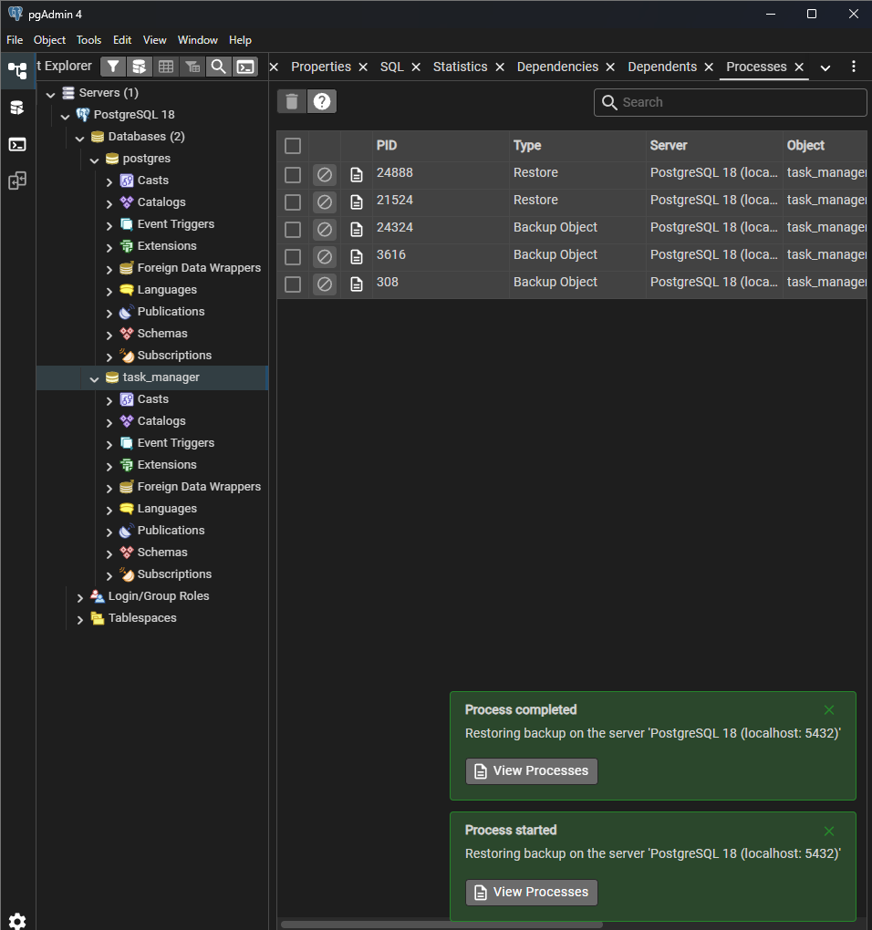
Rys. 3. Proces odtwarzania zakończony komunikatem Process completed.

4. Weryfikacja odtworzonych danych
Po zakończeniu restore wykonano zapytanie do wcześniej usuniętej tabeli:
SELECT * FROM public.comment;
Zapytanie zwróciło pięć rekordów. Potwierdza to, że tabela, jej struktura, klucze obce oraz dane zostały poprawnie przywrócone z kopii zapasowej.
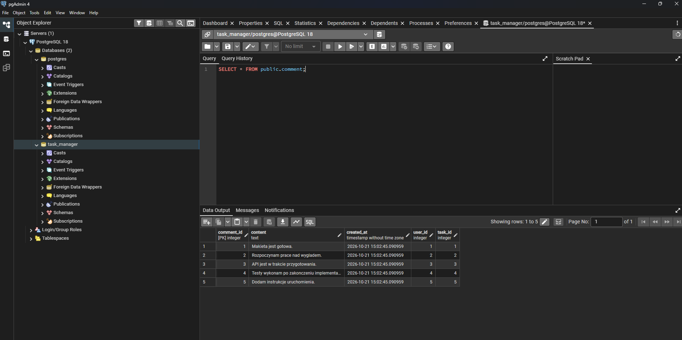
Rys. 4. Przywrócona tabela comment zawiera 5 rekordów.

Wniosek
Kopia zapasowa została poprawnie utworzona i użyta do odtworzenia usuniętej tabeli. Test potwierdził, że procedura backup/restore działa, a dane aplikacji można odzyskać po kontrolowanej utracie obiektu bazy.

